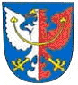 | MěstoMšeno  nám. Míru 1, 277 35 Mšeno
 | telefon: 315 693 121, 123 fax: 315 693 006
e-mail: mu@mestomseno.cz
www.mestomseno.cz

POZVÁNKA

Komise pro Místní agendu 21 a NSZM a starosta města si Vás dovolují pozvat na veřejné setkání
K u l a t ý s t ů l .

Tématem setkání bude

OBNOVA VEŘEJNÝCH PROSTRANSTVÍ A KOMUNIKACÍ,
HLAVNÍ TÉMA: STUDIE "MĚLNICKÁ ULICE".

Místo konání: zasedací sál na MěÚ Mšeno
Doba konání: 10. října 2012 od 17:30 hodin

Program:
1. Studie "Mělnická ulice".
2. Ostatní veřejná prostranství a komunikace (Boleslavská ulice, in-line stezka, opravy místních komunikací apod.).

Těšíme se na setkání s Vámi!

Občerstvení bude pro Vás připraveno.


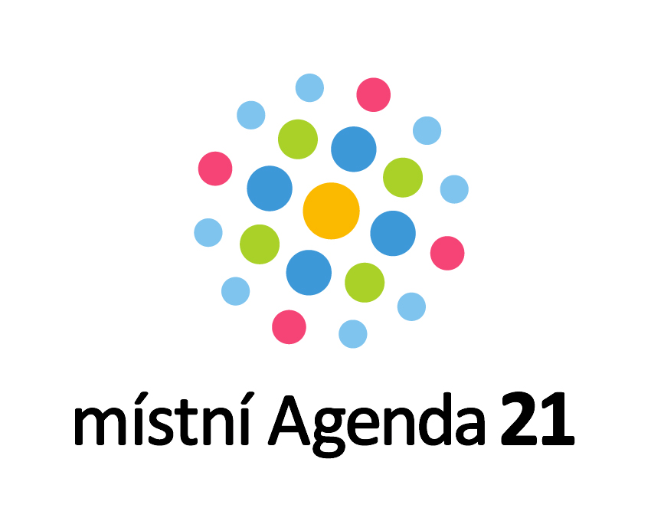
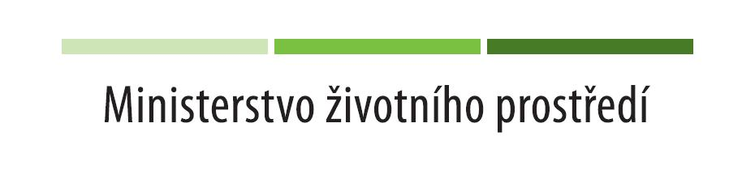
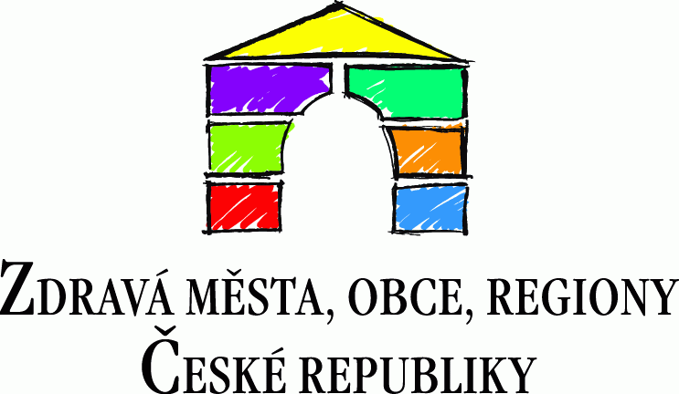
Setkání je realizováno v rámci projektu Místní agenda 21 pro udržitelný rozvoj města Mšena.

